Ples leptira

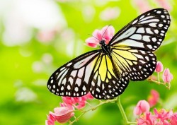

Danas je tako
lijep sunčan dan.
Raširit će krila
kao padobran.

Plesat će nisko,
bezbrižno lako,
onda visoko,
sporo, polako.

Jer baš je mirisna
livada ta!
Leptira vodi
do malog cvijeta.

Plesat će zajedno
cijeli dan,
dok sunce ne zađe
i donese san.

Josipa Franjić Radulović

Pročitaj pjesmu: Dopuni rečenice !

Ples leptira je ……………………………………………………… ( pjesma , priča
Pjesma ima ……………………… kitice.

Svaka kitica ima ……………………..stiha.

